Exercícios suplementares – ARQ COMP

1) Converta os binários abaixo para decimais, apresentando os cálculos

A. 10001100

27+2³+2² = 128+8+4 = 140

B. 10011110

128+16+8+4+2=158

C. 1101010

64+32+8+2=106

D. 1010001

64+16+1 = 81

E. 1111000

64+32+16+8 = 120

2) Para as afirmações a seguir, marque as respostas verdadeiras e falsas da seguinte maneira:

A. verdadeiro

B. falso

I. Os números binários são importantes na computação porque um número binário pode

ser convertido em todas as outras bases. A, pois todas as outras bases, são constituídas por símbolos que representam bits, unidade que constitui os binários.

II. Números binários podem ser convertidos em hexadecimal, mas não em octal. B, como dito anteriormente, como números são constituídos por bits, eles podem ser formados por um número binário.

III. A partir da esquerda para a direita, cada Agrupamento de quatro dígitos binários pode

ser lido como um dígito hexadecimal. B, o agrupamento correto é da direita para a esquerda, pois a casa da extrema direita é a menos significativa, correspondendo à casa das unidades que é primeira casa a ser preenchida.

IV. Um byte é composto de seis dígitos binários. B, um Byte é composto por 8 bits, ou seja, no máximo 8 dígitos binários, já que cada dígito (0 ou 1) corresponde a um bit.

V. Dois dígitos hexadecimais podem ser armazenados em um byte. A, pois cada dígito hexadecimal é composto por 4 bits (24), logo, dois dígitos em hexa ocupam 8 bits que, como dito anteriormente, corresponde a um Byte.

3) Se 891 (base 10) é um número em cada uma das seguintes bases, quantos 1(s) existem?

a) base de dados 8

1101111011 -> 1573, portanto, apenas um 1.

b) base de dados 16

1101111011 -> 37B, nenhum número 1

4) Expresse 891 como um polinômio em cada uma das bases no exercício 3. Esqueceu o que é

um polinômio? Decomponha o número pela sua base.

Lembra do 891 (base 10) = 8 \*10^2 + 9\*10^1 + 1\*10^0, então isto é um polinômio.

1. base de dados 8, seu Polinômio é Octal

1x83 + 5x82+ 7x81 + 3x80

1. base de dados 16, seu Polinômio é Hexadecimal

3x162 + 7x161 + Bx160

5) Converta os seguintes números da base apresentada para a base 10.

a) 111 (base 2) = 7

b) 777 (base 8) = 111111111(2) = 256+128+64+32+16+8+4+2+1 = 511

c) FEC (base 16) = 111111101100 -> 2048+1024+512+256+128+64+32+8+4 = 4076

d) 777 (base 16) = 11101110111 = 1024+512+256+64+32+16+4+2+1 = 1911

e) 111 (base 8) = 64+8+1 = 73

6) Explique como a base 2 e a base 8 estão relacionadas.

São formados por bits e no caso do octal pode ser transformado em binário para poder interagir diretamente com o hardware

7) Explique como a base 8 e a base 16 estão relacionadas.

Tanto o hexa quanto o octal podem ser transformados em binário e também são formados por bits

8) Converta os seguintes números binários em octal.

a) 111110110 -> 766

b) 1000001 -> 101

c) 10000010 -> 202

d) 1100010 -> 142

9) Converta os seguintes números binários em hexadecimal.

a) 10101001 -> A9

b) 11100111 -> E7

c) 01101110 -> 6E

d) 01121111 -> Impossível, não é binário

10) Converta os seguintes números hexadecimais para octal.

a) A9 -> 10101001 -> 251

b) E7 -> 11100111 -> 347

c) 6E -> 01101110 -> 156

11) Converta os seguintes números octais em hexadecimal.

a) 777 -> 111111111 -> 1FF

b) 605 -> 0110000101 -> 185

c) 443 -> 100100011 -> 123

d) 521 -> 101010001 -> 151

e) 88 Não dá pra fazer porque octal não tem 8

12) Converta os seguintes números decimais para octal.

a) 901 -> 1110000101 -> 1605

b) 321 -> 101000001 -> 501

c) 1492 -> 10111010100 -> 2724

d) 1066 -> 10000101010 -> 2052

e) 2001 -> 11111010001 -> 3721

13) Converta os seguintes números decimais em binário.

a) 45 -> 101101

b) 69 -> 1000101

c) 1066 -> 10000101010

d) 99 -> 1100011

14) Converta os seguintes números decimais em hexadecimal.

a) 1066 -> 10000101010 -> 42A

b) 1939 -> 11110010011 -> 793

c) 998 -> 1111100110 -> 3E6

d) 43 -> 101011 -> 2B

15) Execute as seguintes adições octais (Dica converta para binário depois para decimal, faça a

adição e depois converta o resultado para octal)

1. 770 + 665 -> 1655 (aprendi a fazer sem binário, é só a teoria do nunca 8)

111111000 +

110110101 = 1110101101

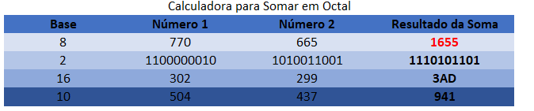

1. 101 + 707 -> 1010

001000001+

111000111 =1000001000

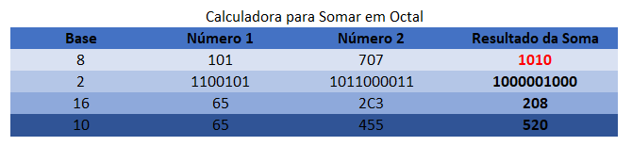

1. 202 + 667 -> 1071

010000010+

110110111 = 1000111001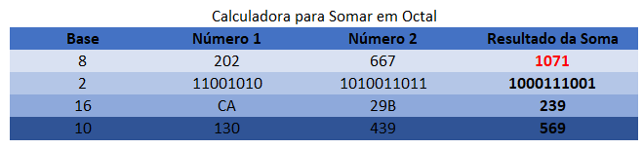

16) Execute as seguintes adições hexadecimais (Use a mesma estratégia da dica na questão 15)

a) 19AB6 + 43 = 19AF9

0001100110100110110+

01000011 = 0001 1001 1010 1111 1001

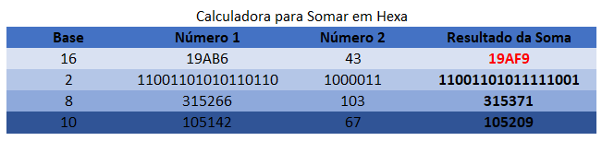

b) AE9 + F = AF8

101011101001+

1111 = 101011111000

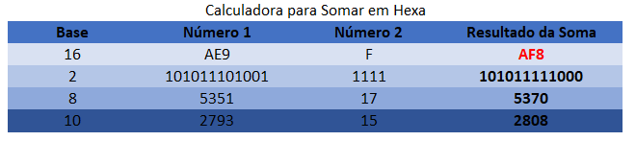

c) 1066 + ABCD = BC33

0001 0000 0110 0110 +

1010 1011 1100 1101 = 1011 1100 0011 0011

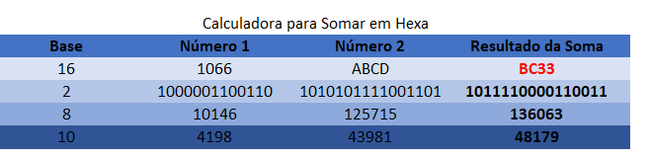

17) Realize as seguintes subtrações octais. (use a mesma dica da questão 15)

a)1066 – 776 = 70

001000110110 –

111111110 = 111000

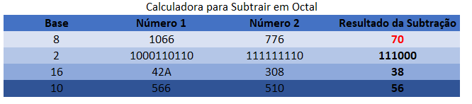

b) 1234 – 765 = 247

001010011100 –

111011101 = 10100111

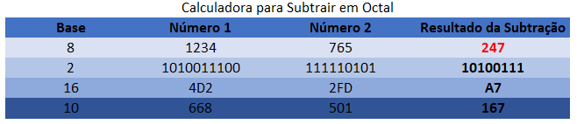

c) 7766 – 5544 = 2222 (Dá pra fazer normal)

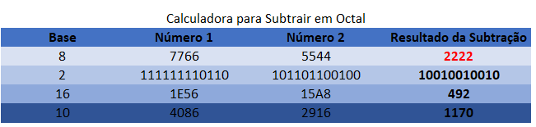

18) Execute as seguintes subtrações hexadecimais. ( use a mesma dica da questão 15)

a) ABC – 111 = 9AB (Dá pra fazer normal)

101010111100-

100010001 = 100110101011

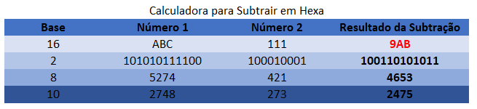

b) 9988 – AB = 98DD

1001100110001000-

10101011 = 1001100011011101

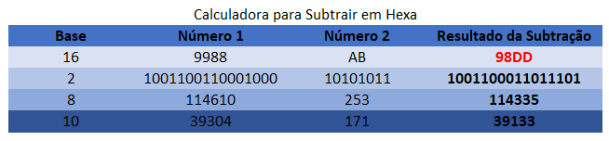

c) A9F8 – 1492 = 9566

1010100111111000 –

1010010010010 = 1001010101100110

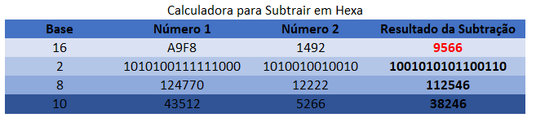

19) Por que os números binários são importantes na computação?

Porque eles são mais aptos a interagir com o Hardware, já que 1 e 0 podem ser interpretados como sinal de alta e baixa, respectivamente.

20) Um byte contém quantos bits?

8

21) Quantos bytes existem em uma máquina de 64 bits?

8 (8x8=64)

Resoluções da 15-18 pelo outro método

15) 16)

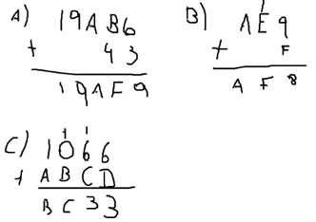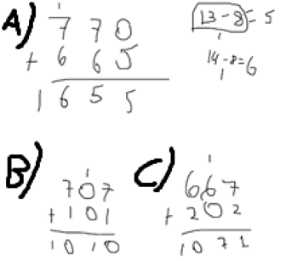

17)

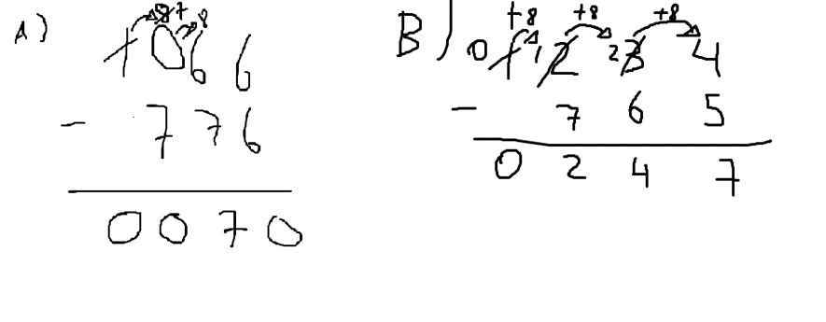

18)

